Esquema de Contraloría Social 2022

Programa de Servicios de Asistencia Social Integral
(E040)

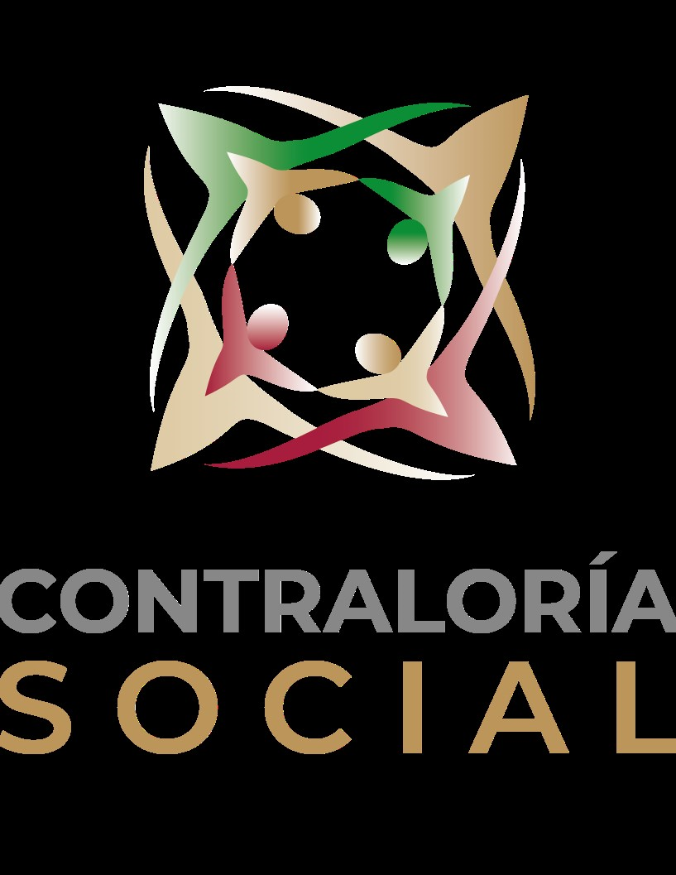

CONTENIDO

I. Introducción 3
II. Los medios por los cuales se difundirán la información relacionada con el programa federal y los procedimientos para realizar las actividades de contraloría social. 3
III. Los responsables de organizar la constitución de los Comités y de proporcionar la capacitación y asesoría a los mismos, así como de la captación de sus informes. 4
IV. Los mecanismos de seguimiento a las actividades de contraloría social, así como de sus resultados y, en su caso, la vinculación que éstos tendrán con los mecanismos de denuncias existentes. 4
V. Las actividades cuya realización podrán convenir la Instancia Normativa o las Representaciones Federales con las instancias responsables de ejecutar el programa federal. 6

ESQUEMA DE CONTRALORÍA SOCIAL

- Introducción

La Ley General de Desarrollo Social en su artículo 69 señala que: “Se reconoce a la Contraloría Social como el mecanismo de los beneficiarios, de manera organizada, para verificar el cumplimiento de las metas y la correcta aplicación de los recursos públicos asignados a los programas de desarrollo social.”

Asimismo, en cumplimiento a lo establecido en los Lineamientos para la Promoción y Operación de la Contraloría Social en los Programas Federales de Desarrollo Social, publicados en el Diario Oficial de la Federación el 28 de octubre de 2016, se emite el presente Esquema de Contraloría Social:

- Los medios por los cuales se difundirán la información relacionada con el programa federal y los procedimientos para realizar las actividades de contraloría social.

El Sistema Nacional DIF a través de la Instancia Normativa (Unidad de Asistencia e Inclusión Social –Dirección General de Integración Social), realizará la difusión de la información relacionada con el Programa y la Controlaría Social a través de la siguiente página de internet http://sitios.dif.gob.mx/contraloria_social/componente-campamentos-recreativos/ y en la siguiente página de internet (liga de la página). Asimismo, las Instancias Ejecutoras (Centros Gerontológicos) deberán proporcionar a los Comités, de manera completa y oportuna, la información de las actividades de difusión, a través de trípticos o cualquier tipo de material que coadyuve a la difusión a efecto de que realicen las actividades de contraloría social.

Una vez validados y aprobados los documentos del Esquema, la Guía Operativa y el Programa Anual de Trabajo de Contraloría Social por parte de la Secretaría de la Función Pública (SFP), la Instancia Normativa los difundirá en su página de internet http://sitios.dif.gob.mx/contraloria_social/componente-campamentos-recreativos/ y se notificará a las Instancias Ejecutoras para hacer de su conocimiento la liga en donde se pueden consultar dichos documentos.

- Los responsables de organizar la constitución de los Comités y de proporcionar la capacitación y asesoría a los mismos, así como de la captación de sus informes.

El Sistema Nacional DIF a través de la Instancia Normativa (Unidad de Asistencia e Inclusión Social – Dirección General de Integración Social), serán las responsables de promover e implementar la estrategia de Contraloría Social del Programa de conformidad con los lineamientos de CS y demás normatividad del Programa de Servicios de Asistencia Social Integral. La promoción e implementación de la Contraloría Social se realizará con apoyo de las Instancias Ejecutoras (Centros Gerontológicos).

La Instancia Normativa desarrollará las estrategias de capacitación y de asesoría dirigidas a las Instancias Ejecutoras en el desarrollo de las actividades de Contraloría Social y en el uso del Sistema Informático de Contraloría Social (SICS).

Las Instancias Ejecutoras serán los encargados de promover la conformación del Comité de Contraloría Social y de brindar una adecuada capacitación y asesoría a sus integrantes.

Una vez que el Comité de Contraloría Social realice sus actividades de vigilancia deberá generar un Informe de Comité de Contraloría Social el cual será recopilado por las Instancias Ejecutoras para su registro en el Sistema Informático de Contraloría Social.

- Los mecanismos de seguimiento a las actividades de contraloría social, así como de sus resultados y, en su caso, la vinculación que éstos tendrán con los mecanismos de denuncias existentes.

La Instancia Normativa coordinará y dará seguimiento a las actividades de la Contraloría Social de las Instancias Ejecutoras verificando el cumplimiento del Programa Anual de Trabajo de Contraloría Social, Programa Estatal de Trabajo de Contraloría Social; asimismo supervisará el registro de información en el Sistema Informático de Contraloría Social

Derivado del seguimiento a las actividades de Contraloría Social, la Instancia Normativa realizará un Informe de Resultados con acciones de mejora y lo enviará a la Coordinación de Vinculación con Organizaciones Sociales y Civiles

Procedente de las acciones de vigilancia y en caso de encontrarse irregularidades podrán presentarse quejas o denuncias a través de los siguientes mecanismos:

Secretaría de la Función Pública
Denuncia Ciudadana de la Corrupción (SIDEC):
https://sidec.funcionpublica.gob.mx/#!

Vía correspondencia:
Dirección General de Denuncias e Investigaciones de la Secretaría de la Función Pública
Av. Insurgentes Sur No. 1735, Piso 2 Ala Norte, Guadalupe Inn,
Álvaro Obregón, CP 01020, Ciudad de México.

Vía telefónica:
En el interior de la República al 800 11 28 700 en la Ciudad de México 55 2000 2000.

Presencial:
En el módulo 3 de la SFP ubicado en Av. Insurgentes Sur No. 1735, PB,
Guadalupe Inn, Álvaro Obregón, CP 01020, Ciudad de México.

Aplicación (App)
“Denuncia Ciudadana de la Corrupción”

Órgano Interno de Control en el Sistema Nacional para el Desarrollo Integral de la Familia
Prolongación Xochicalco 947, planta baja,
Colonia Santa Cruz Atoyac, Delegación Benito Juárez, C.P. 03310, Ciudad de México.
55 30032200 extensiones 2522 y 7280
luis.sarabia@dif.gob.mx
mvazquez@dif.gob.mx

Sistema Nacional para el Desarrollo Integral de la Familia
Unidad de Asistencia e Inclusión Social
Prolongación Xochicalco 947, 2° piso,
Colonia Santa Cruz Atoyac, Alcaldía de Benito Juárez, C.P. 03310, Ciudad de México,
55 3003 2200, extensiones 4012 y 1410
jhernandez@dif.gob.mx

La Instancia Normativa y la Instancia Ejecutora darán a conocer los mecanismos de captación y atención de quejas y denuncias y orientarán en su presentación.

- Las actividades cuya realización podrán convenir la Instancia Normativa o las Representaciones Federales con las instancias responsables de ejecutar el programa federal.

Asimismo, en el Programa Estatal de Trabajo de Contraloría Social se establecerán las actividades a desarrollar por las Instancias Ejecutora.

Las Instancias Ejecutoras, para el cumplimiento de sus funciones de difusión, capacitación, asesoría, recopilación de informes y captación y atención de quejas y denuncias podrán convenir el apoyo de los Órganos Estatales de Control con base en los acuerdos de colaboración correspondientes.

Este Programa es público, ajeno a cualquier partido político.
Queda prohibido el uso para fines distintos a los establecidos en el Programa.

"La Información que proporcione será protegida en términos de la Ley Federal de Transparencia y Acceso a la Información Pública Gubernamental y los Lineamientos de Protección de Datos Personales emitidos por el IFAI".

